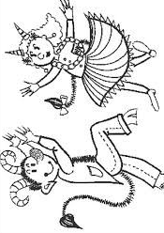
2. B TÝDENNÍ PLÁN

14. týden (4. 12. – 8. 12. 2017)

JMÉNO: …………………………………………
 | CO SE BUDEME UČIT? | JAK SE MI DAŘÍ? | Sebehodnocení  Hodnocení rodičů
ČESKÝ JAZYK | - Učebnice str. 36 – 38  Slova nadřazená, podřazená a souřadná  Slova protikladná a souznačná  Pořádek slov ve větě  - PS str. 25 – 27  (TEST) | Poznám a dovedu vytvořit slova nadřazená, podřazená, souřadná, protikladná a souznačná.  Dokážu správně uspořádat slova do vět.
ČTENÍ, PSANÍ | - Čítanka str. 50 – 53  (báseň Sněhulák str. 54, naučit do 12. 12.)  - Písanka str. 22 - 23 | Čtu plynule se správnou intonací.  Zvládám napsat správné tvary všech písmen, píšu na linku.
MATEMATIKA | - Matematika str. 40 - 43 | Dokáži sčítat a odčítat do 35.  Dokáži vyřešit krokování a zapsat ho pomocí šipek.
PRVOUKA | - Prvouka str. 31, 33/1, 2  Houby  Savci v lese  Příprava na zimu  Tradice | Poznám některé jedlé, nejedlé a jedovaté houby.  Znám savce, kteří žijí v lese, a vím, jak se připravují na zimu.

